Лекция 5

Почвообрабатывающие агрегаты от «Оскольских Сельхозмашин»
Как известно, «цыплят по осени считают». Мы не стали дожидаться «золотой поры» и решили представить вам яркие новинки «Оскольских Сельхозмашин» 2017 года. А знакомить есть с чем: 5 новинок этого сезона, 5 высококачественных энергоэффективных агрегатов, которые, мы уверены, станут надежными союзниками для каждого агрария в борьбе за увеличение урожайности и сокращение себестоимости.

Дисковая борона «Дукат-6»: результат за один проход!
Вслед за новинкой 2016 года дисковой бороной «Дукат-3» «Оскольские Сельхозмашины» в 2017 году продолжили модельный ряд дискаторов шестиметровой бороной «Дукат-6». Оба почвообрабатывающих агрегата ориентированы как на внутренний, так и на европейский рынок. Они отличаются высокой скоростью обработки почв при низкой потребляемой мощности. Одно из главных преимуществ этих борон, которое гарантированно оценит потребитель - машины абсолютно не нуждаются в обслуживании.
Секрет в том, что у дискаторов «Дукат» нет ни одной точки смазки. Владельцу не придется прилагать никаких усилий и получится избежать дополнительных затрат: не нужно ни смазывать, ни регулировать, а только получать «дивиденды» в виде быстро и качественно обработанной почвы.

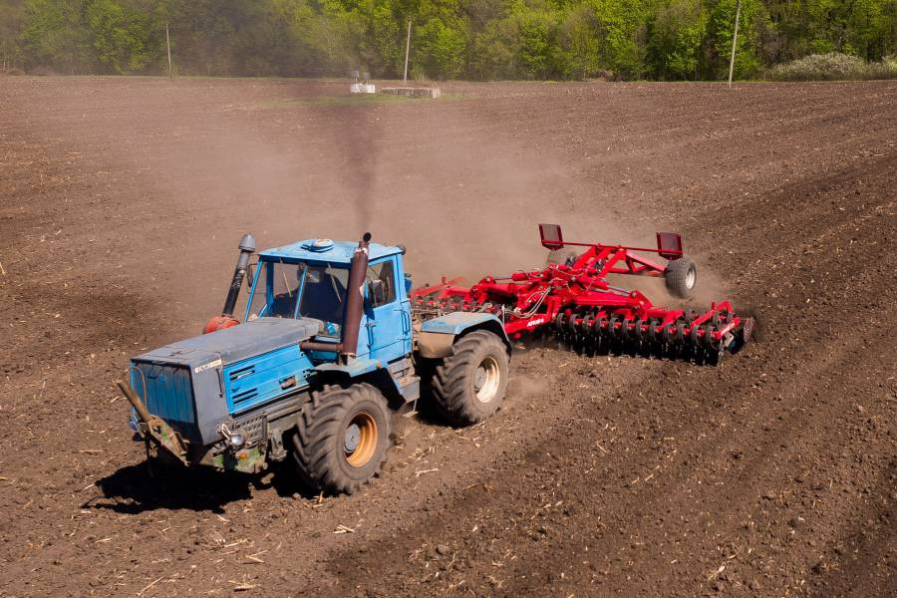

Дисковая борона «Дукат-6» предназначена для работы с тракторами мощностью от 170 л.с. В комплектацию входит 50 дисков премиум класса диаметром 566 мм, которые изготовлены из борсодержащей стали с закалкой. Расстояние между дисками 125 мм, что вместе с поперечными колебаниями стойки обеспечивает обработку почвы без борозд и гребней.
Машина проводит качественную предпосевную обработку со смешением почвы и растительной массы, а также равномерным распределением соломы. Благодаря применению разнообразных систем копирования и равномерному распределению нагрузки по рабочим органам «Дукат-6» эффективен даже на полях со сложным рельефом.

Тяжелая дисковая борона «Дукат Gold»: золотой стандарт дискования!
Абсолютной новинкой на нашем рынке стала тяжелая дисковая борона «Дукат Gold» с шириной захвата 8 метров. Почвообрабатывающих орудий подобного рода крайне мало представлено на рынке России. Агрегат оснащен 2 рядами вырезных полусферические дисков («ромашка») диаметром 726 мм и толщиной 6 мм, которые обеспечивают интенсивное перемешивание почвы и растительной массы и способны работать на глубину до 20 см.
Особенность агрегата – симметричное расположение дисков, что полностью исключает боковой увод орудия при работе на большой глубине. Большой диаметр дисков при нагрузке на диск в 260 кг позволяет орудию без проблем справляться с любыми пожнивными остатками, в том числе кукурузы.

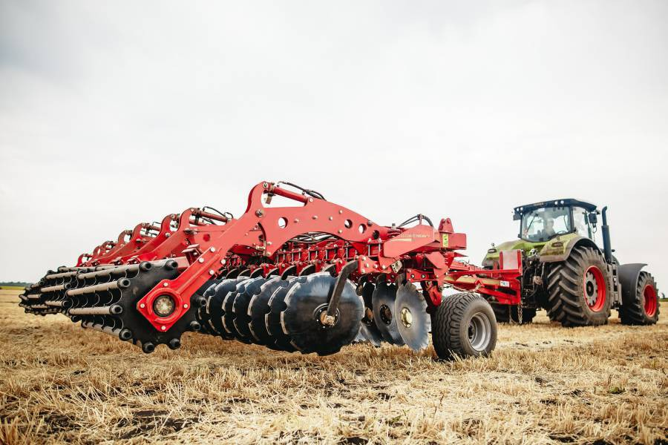

Многолетний успешный опыт эксплуатации почвообрабатывающих агрегатов линейки «Дукат» показывает замечательный экономический эффект: применение энергоэффективных необслуживаемых подшипниковых узлов HARP AGRO UNIT и индивидуальных подпружиненных 3D стоек позволяет достичь в 1,5 раза большей производительности и экономить до 30% топлива по сравнению с традиционными дискаторами.

Тяжелая зубовая борона «Лира XL»: продолжение легенды…
Еще одним прорывом года стало развитие линейки легендарных зубовых борон «Лира» тяжелой зубопружинной бороной «Лира XL» в исполнении 15 и 21 м, которые можно приобрести в комплектации со шлейф-боронами «Лари». Основа «Лира ХL» – это рама с пятью рядами зубьев диаметром 16 мм и высотой 762 мм, установленных на параллелограмме.
Как и все орудия линейки зубовых борон «Оскольских Сельхозмашин», зуб «Лиры XL» обладает повышенной износостойкостью и высоким ресурсом работы – в три раза выше, чем у других производителей. Также среди преимуществ новинок – регулируемый угол атаки зуба от 45º до 90º и возможность регулировки давления пружин на почву от 400 до 860 кг.

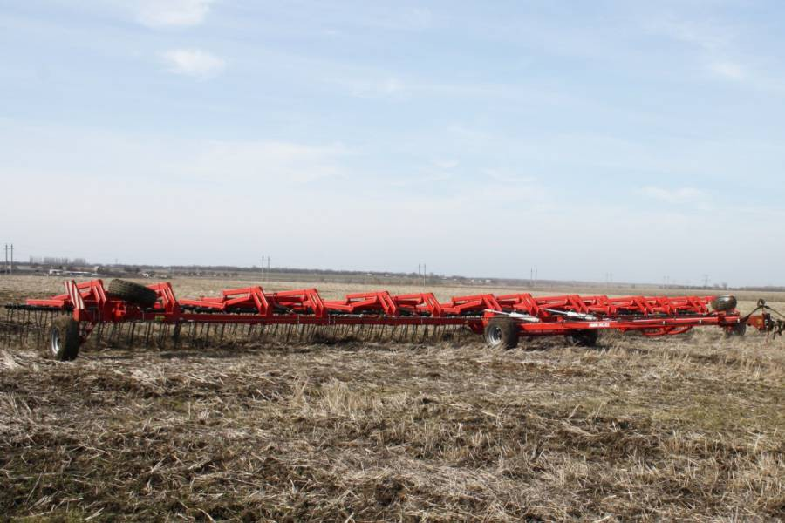
Уникальность этой бороны в том, что она позволяет проводить 5 операций за один проход. Например, ранневесеннее боронование и рыхление поверхностного слоя на глубину 2-10 см одновременно:
- закрывает влагу;
- провоцирует сорняки на прорастание с последующим их уничтожением;
- выравнивает поверхность поля и готовит почву к посеву;
- осуществляет заделку удобрений и пестицидов;
- равномерно распределяет пожнивные остатки.
Параллелограммный подвес независимых друг от друга рабочих секций орудия сохраняет контакт с почвой даже при неровностях рельефа. Таким образом, степень копирования почвы существенно выше, чем при подвесе секций на листовых рессорах. Аграрии получают равномерный по толщине почвенный слой и надежную заделку семян.
Ряд конструкторских решений, реализованных в агрегатах, значительно повышают производительность тяжелых зубовых борон – до 25 га/час!
Все почвообрабатывающие агрегаты «Оскольских Сельхозмашин» разрабатываются с учетом потребностей украинских аграриев, а потому адаптируются к отечественной тяговой технике. В частности, «Лира XL» с шириной захвата 15 метров агрегатируется с тракторами от 160 л.с., а 21 метр - с тракторами от 300 л.с.

Тяжелая шлейф-борона «Лари»: идеально ровное поле!
Тяжелая шлейф-борона «Лари» в исполнении 15 и 21 м предназначена для рыхления почвы, выравнивания поля и рыхления поверхности с целью сохранения влаги в почве, дробления комков, уничтожения всходов сорняков на посевах зерновых и технических культур, а также для борьбы с лестницей зимующих сорняков в осенний период. Агрегат также эффективен для разрушения корки на посевах озимых культур ранней весной и уничтожения однолетних сорняков на паровых полях.

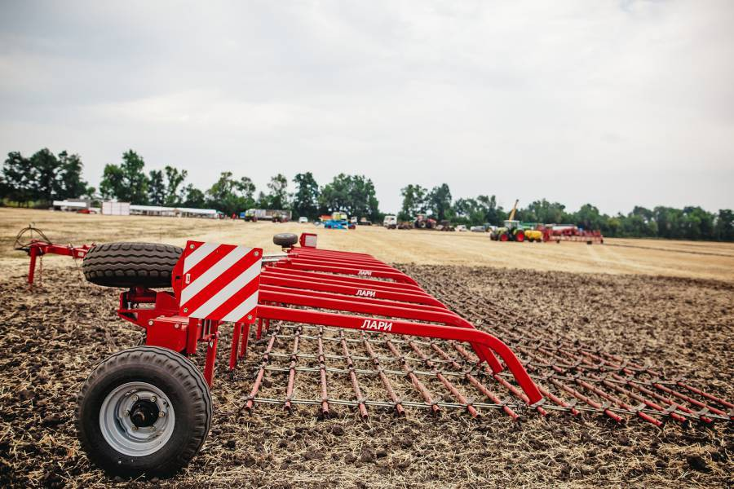

Борона состоит из шлейфа 16 (8+8) рядов зубовых секций. Гибкое соединение секций позволяет идеально копировать поверхность поля и избегать забивания. Зубья изготовлены из высококачественного профильного материала со специальным углом атаки, что обеспечивает качественное возделывание почвы на глубину до 8 см. Для регулировки степени воздействия на почву и растительные остатки, имеется возможность устанавливать положения зубьев в нескольких режимах: активном и пассивном. Агрессивность же обработки изменяется путем изменения угла наклона зубьев. Угол наклона на 40° от вертикали (50° относительно земли) подходит для большинства условий работы и не имеет ограничений по скорости, оптимально готовит почву для посева. Более агрессивный угол наклона - 22° от вертикали (68° относительно земли).
«Лари» дает возможность выехать в поле в любую погоду и намного раньше других агрегатов. Например, в отличие от предпосевного культиватора, шлейф-борона практически не чувствительна к влажности почвы, потому как в ее конструкции просто нечему залипать и забиваться. С помощью этого агрегата, заранее и вовремя сделав закрытие влаги, сорвав корку и создав идеально ровное поле для легкого прохождения по нему следующих сельхозорудий, аграрии непременно приумножат свой будущий урожай!

Ротационная борона «Динар»: насыть почву воздухом!
Ротационная борона «Динар-6,4» состоит из 72 колес-звездочек на балансирном подвесе. Каждая цельнолитая звездочка изготовлена из высокопрочного чугуна диаметром 534 мм. Применяется такая тяжелая борона для обработки посевов пропашных, технических и зерновых культур. Орудие агрегатируется с любым трактором мощностью более 110 л.с., ширина захвата составляет 6,4 метра.
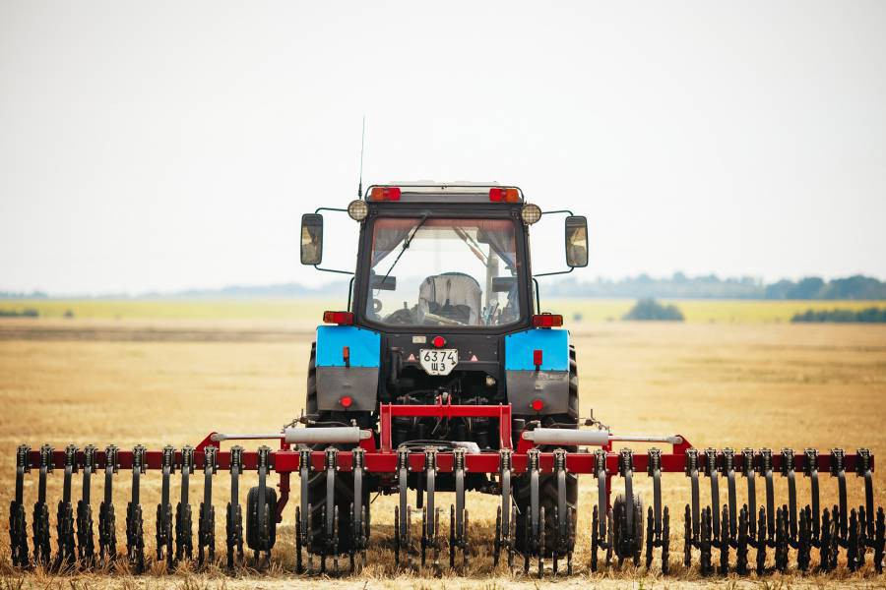

В отличие от жесткого подвеса, балансирная установка звездочек обеспечивает их постоянный контакт с почвой и снижает динамические нагрузки на подшипники. Использование звездочек с косым зубом дает возможность варьировать интенсивностью обработки орудием. Так, в первом режиме, звездочки с косым зубом обеспечивают вертикальное вхождение в почву. При этом происходит «микровзрыв», но повреждение культурных растений при проходе бороны не превышает 1%, что гораздо меньше, чем у других почвообрабатывающих орудий данного типа. При этом почва обильно насыщается кислородом. Второй режим обеспечивает повышенную интенсивность воздействия на почву, что идеально для обработки стерни.
Для вычесывания сорняков в фазе «белой нити» агрегат дополнительно комплектуется пружинными зубьями. Кроме того, уже в базовой комплектации «Динар» оборудован специальными колесами, которые позволяют контролировать глубину погружения звездочек в почву.
По вопросам приобретения почвообрабатывающих агрегатов производства ООО «Оскольские Сельхозмашины», обращайтесь по телефонам: +7(499)649-12-82, +7(4722)20-20-35, Белгородская область, г. Старый Оскол.

Amazone Cenius: снизить расходы и повысить доходность
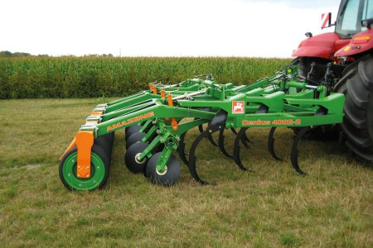

Не секрет, что более трети всех расходов растениеводческих хозяйств сегодня приходится на обработку почвы и посев. Ситуацию усугубляют растущие цены на эксплуатационные материалы и нестабильные закупочные цены на сельхозпродукцию. Необходимость сокращения затрат становится актуальной задачей, а с этим растет привлекательность экономичных способов обработки почвы и эффективной техники. Сегодня многие сельхозпредприятия находятся в поиске такого агрегата, который обладал бы универсальным спектром применения. Решением этого вопроса, по мнению генерального директора ООО НПО «Нива» Ивана Молчанова, может стать мульчирующий культиватор Cenius от Amazone.
– Перед нами стояла задача выстроить технологические операции так, чтобы минимизировать потери влаги в почве при проведении обработок орудиями и исключить ветровую эрозию почвы, – рассказывает Иван Борисович. – Все культуры в нашем хозяйстве возделываются по ресурсосберегающим технологиям, в связи с этим машины от компании Amazone хорошо нам знакомы. Более того, наш опыт работы с этой техникой позволяет смело говорить о том, что линейка компании продумана, универсальна, полностью обеспечивает все потребности хозяйства и позволяет выполнить любую технологическую задачу.
Поэтому когда в хозяйстве встал вопрос с приобретением мульчирующего культиватора, выбор был сделан в пользу Cеnius-4002. При этом в хозяйстве провели анализ эффективности работы этого агрегата, результатами которого с нами поделился Иван Борисович.
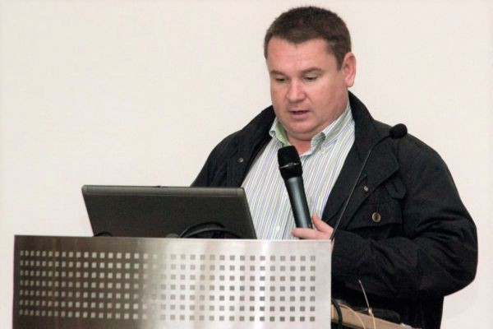

- В 2011-2012 гг. мы провели ряд практических исследований, в ходе которых сравнивали экономическую и экологическую эффективность как традиционной и ресурсосберегающей технологий, так и самих орудий для обработки почвы, – продолжает руководитель хозяйства. – Мы сравнили эффективность применения Cеnius-4002 и агрегата с плугом известного производителя.
Наши исследования показали, что Cеnius обеспечивает рыхление пахотного слоя с внутренним оборотом пласта до 75%, формирует ровный рельеф обработанного участка и не создает эффекта плужной подошвы, которая является неизбежным следствием применения плуга.
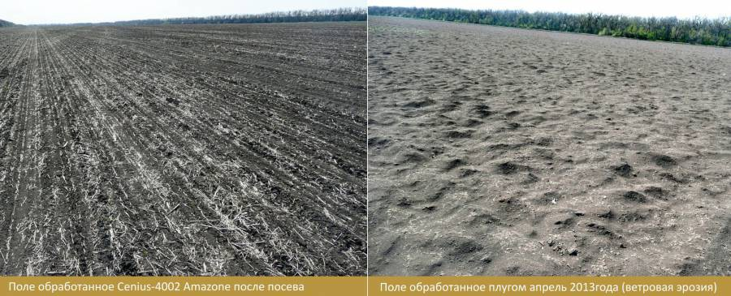
Cenius обеспечивает качественное рыхление при помощи расположенных в три ряда спиральных пружинных стоек и дает возможность обработки почвы на глубину от 10 до 35 см. Трехрядное расположение спиральных пружинных стоек на основной раме обеспечивает равномерное смешивание остатков соломы в верхнем слое почвы и способствует формированию мульчирующего слоя (что особенно актуально в засушливых условиях). При шаге следа рабочих органов всего 270 мм производится обработка по всей площади даже на высушенном и твердом пахотном слое.
В хозяйстве просчитали экономику применения агрегата Amazone и сравнили ее с плугом.
Справочная информация: ООО НПО «Нива» находится в северной зоне Краснодарского края. Среднегодовое количество осадков в регионе – 560 мм, почвы – чернозем обыкновенный Западного Предкавказья (рыхлого сложения, с высокой фильтрационной способностью и влагоемкостью, малогумусный – содержание гумуса в пахотном слое 3,8% , pH почвы 7-7,2). Лето в регионе наступает в середине мая, обычно жаркое и сухое, температуры нарастают быстро, сопровождаются сильными ветрами (весной бывают сильные бури). Резко снижается влажность воздуха – нередко до 35%, часто с сухими ветрами, которые иссушают почву на значительную глубину, а растения сильно угнетаются и плохо развиваются. Почвенная влага для хозяйства – один из основных факторов, который необходимо рационально использовать в период вегетации. Решением проблемы стало применение ресурсосберегающих технологий – прямого посева и минимальной обработки почвы. Сегодня в хозяйстве на 2 тысячи гектар по ресурсосберегающим технологиям возделываются: озимые пшеница и рапс, нут, сахарная свекла, кукуруза на зерно, подсолнечник.
– Мы подсчитали, что по расходу дизельного топлива при применении различных орудий на глубину 32-35 см, Cеnius использует его в 2,3 раза меньше, чем агрегат с плугом (17,5 против 40,5 л/га), – продолжает Иван Молчанов. – Более того, при использовании Cеnius увеличилась скорость обработки почвы и, как следствие, суточная выработка агрегата. Так, суточная производительность орудия с плугом оказалась на 33% ниже, чем у машины Amazone (30 га в сутки против 40).
– Кроме этого, при использовании мульчирующего культиватора нет необходимости в выравнивании почвы под подсолнечник и кукурузу, – продолжает руководитель предприятия, – а при осеннем выравнивании под сахарную свеклу достаточно использовать дисковую борону Catros 7501-T с планатором.
Если сравнивать урожайность культур при использовании различных орудий для основной обработки почвы, то и здесь Cеnius-4002 показал лучшие результаты. Так, урожайность подсолнечника при применении Cеnius была 3,4 т/га, плуга – 2,8 т/га, сахарной свеклы – 42 т/га и 33 т/га, кукурузы – 4,7 т/га и 4,2 т/га соответственно.
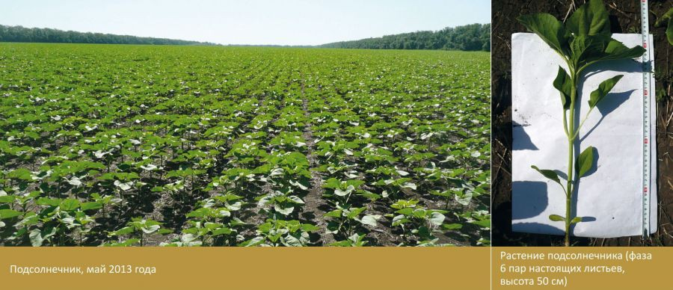
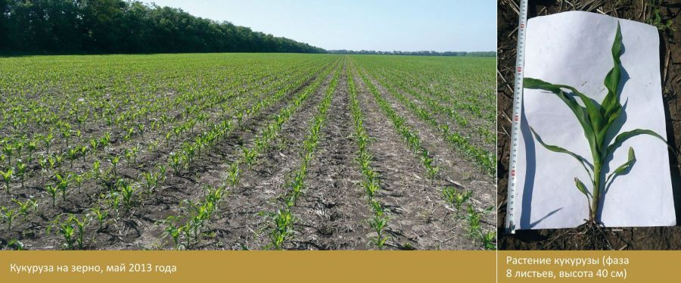
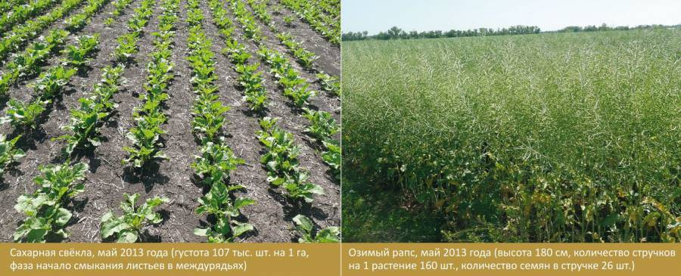
– В заключение я хотел бы отметить и привлекательную цену этого агрегата, – резюмирует Иван Борисович, – согласно нашим исследованиям, вложения в основные фонды при использовании в технологии культиватора Amazone Cеnius-4002 оказались в 2,1 раза меньше, чем при применении плуга. Согласитесь, разница более чем в 30 тысяч евро – достаточно весомый аргумент. В сочетании с высокой производительностью, экономией ГСМ, сохранением плодородия почвы и ростом урожайности все это делает Cеnius весьма выгодным приобретением для аграриев.

Почвообрабатывающая техника НПФ Агромаш
Уже более 20-ти лет (с 1993 года), научно-производственная фирма Агромаш (ООО НПФ Агромаш) осуществляет производство и реализацию сельскохозяйственной техники, оборудования и запасных частей. За это время компания заработала хорошую репутацию, как среди российских сельхозпроизводителей, так и у аграриев стран СНГ. На сегодняшний день НПФ Агромаш предлагает широкий ассортимент:
- почвообрабатывающей техники - плуги, бороны, сцепки, грабли и т.д.;
- техники и оборудования для животноводства - кормораздатчики, дробилки, навозоуборочные транспортеры, молочное оборудование и прочее;
- зернового оборудования - зерноочистительные комплексы, нории, зернометатели, зернопогрузчики и т.п.;
- а также запчастей к тракторам, комбайнам и прочей сельхозтехнике.
Ниже мы кратко рассмотрим основные почвообрабатывающие машины производства НПФ Агромаш.

Диско-культиваторы-глубокорыхлители серии ДГП
Диско-культиватор-глубокорыхлитель со шлейфом – многофункциональный почвообрабатывающий агрегат, позволяющий за счет сменных рабочих органов выполнять дискование почвы до 180 мм, культивацию почвы до 160 мм, рыхление почвы на глубины 250-430 мм. Эти операции могут выполняться агрегатом как отдельно, так и в различных комбинациях, например – дискование одновременно с рыхлением.
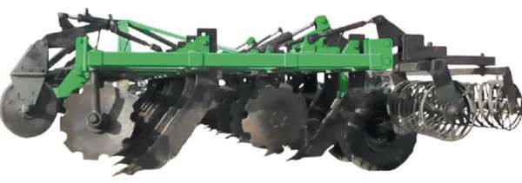
Агрегат с этой комбинацией рабочих органов целесообразно использовать взамен плуга. При этом рыхление почвы производится без оборота пласта, что не нарушает взаимное расположение в почве аэробных и анаэробных бактерий. Это при заделке пожнивных остатков на глубину до 10-12 см, что обеспечивает агрегат, создает условия для увеличения содержания гумуса в почве, т.е. растет ее плодородие.
В качестве шлейфа используются винтовые катки, трубчатопланчатые катки или зубопружинные бороны.

Сцепки гидрофицированные СПГ для борон БЗСС-1
Сцепки прицепные гидрофицированные СПГ предназначены для работы с зубовыми боронами БЗСС-1.0 и БЗТ-1.0. Агрегаты на базе сцепок СПГ применяются для ранневесеннего закрытия влаги, повторного боронования, довсходового и послевсходового боронования технических и зерновых культур, а также для осеннего послеуборочного боронования с целью провоцирования всходов, сорняков и падалицы.
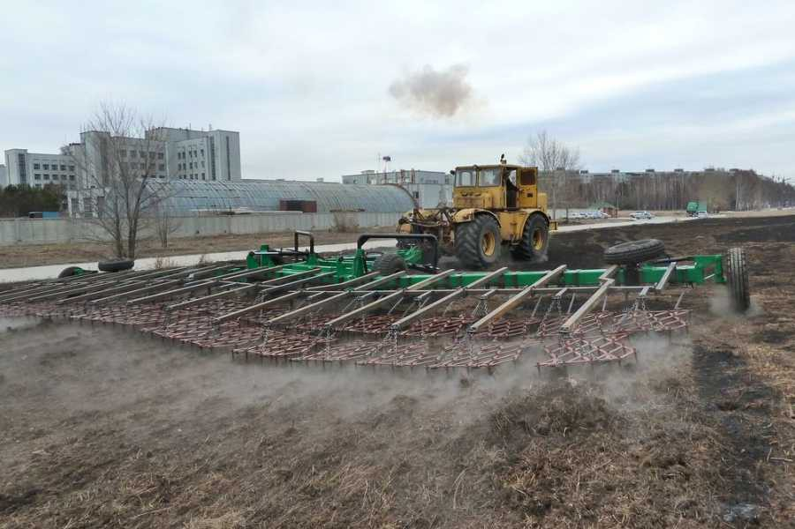

Конструкция сцепок такова, что позволяет одному механизатору гидросистемой трактора переводить бороны БЗСС-1.0 или БЗТ-1.0 из рабочего положения в транспортное и обратно, а сам агрегат транспортировать без проблем как с поля на поле, так и на машинный двор по полевым дорогам или автомагистралям.
Разработаны и выпускаются гидрофицированные сцепки для навешивания этих борон в один ряд СПГ 9, 11, 15, 17, 21, 25, 27 и для навешивания в два ряда с шахматным расположением – СПГ-9-2, 11-2 (для тракторов МТЗ 80/82), СПГ 16-2, 18-2, 20-2, 22-2, 26-2, 28-2.

Широкозахватные винтовые катки серии ШВК

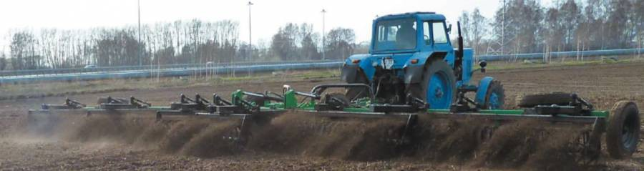

Широкозахватные винтовые катки производства НПФ Агромаш предназначены для прикатывания посевов или легкого боронования полей после уборки, обработки паров, заделки удобрений. Особенностью катков при прикатывании посевов является то, что семена всегда засыпаются нижней, обычно увлажненной почвой, затем осуществляется ее подповерхностное прикатывание на глубину 1-2 см меньше глубины посева, а верхний слой почвы дополнительно измельчается, вспушивается и ровным слоем распределяется по поверхности поля. Это обеспечивает создание оптимальных условий для накапливания влаги в зоне расположения семян и препятствует ее испарению, а также, за счет процесса «сухого» полива – накопление влаги в почве из атмосферы. Ширина захвата выпускаемых агрегатов составляет от 9 до 27 метров.

Катки кольчато-шпоровые серии ККШС
Катки кольчато-шпоровые предназначены для предпосевного и послепосевного прикатывания почвы, для разрыхления верхнего и уплотнения поверхностного слоев почвы, для разрушения корки почвы и выравнивания поверхности вспаханного поля. Использование катка увеличивает капиллярность почвы, создает условия для равномерного неглубокого посева семян, уменьшает испарение влаги с поверхности почвы, обеспечивает более равномерные всходы посевов.
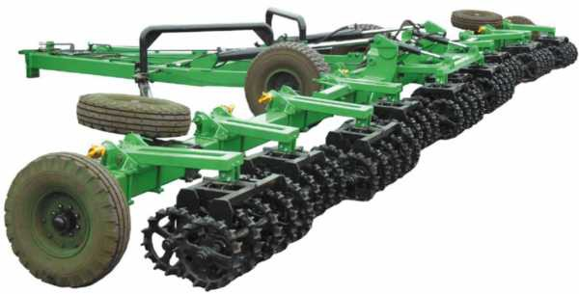
Особенности ККШС. Шарнирно-пружинная система подвески рабочих секций катков обеспечивает поперечное и продольное копирование поверхности обрабатываемого поля, а шахматное расположение кольчато-шпоровых катков в секциях исключает забивание их почвой.
Конструкция агрегата позволяет удобно и быстро переводить его из транспортного положения в рабочее и обратно, а также без проблем буксировать его по дорогам общего пользования. Транспортная скорость агрегата до 40 км/час. Ширина захвата выпускаемых агрегатов составляет от 10 до 24 метров.

Новинка от AGCO-RM: однодисковая пневматическая сеялка Challenger 9830NT
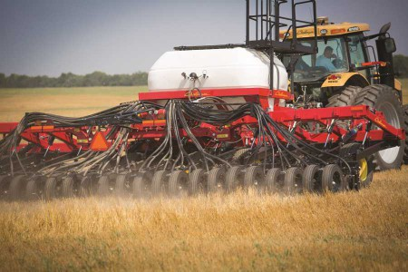
Непременным требованием сельхозпроизводителей, стремящихся засевать большие площади за меньшее время, является быстрота процесса. AGCO-RM предлагает решение этой проблемы и расширяет свою линейку посевного оборудования новой моделью – однодисковой пневматической сеялкой Challenger серии 9830NT со встроенным двухсекционным семенным бункером. Новая модель создана на основе уникальных технологий, которые доказали свою эффективность в полевых условиях и уже давно применяются в линейке пневматических сеялок Challenger серии 9000.
Николай Гапон, менеджер по продукту AGCO-RM, – «Модель Challenger 9830NT представляет собой высокоскоростную и вместительную конструкцию с размещенными на одной раме сошниками и высевающим аппаратом. Эти качества обеспечивают ей превосходную маневренность, универсальность и гибкость в применении. Среди дополнительных преимуществ, обеспечивающих надежную работу даже на каменистых почвах, гидравлические цилиндры, подключенные параллельно к гидравлическому контуру, благодаря чему достигается одинаковое усилие прижима по всей ширине захвата и по всей амплитуде хода сошниковых рам. Еще одно преимущество – использование цветных колец, установленных на каждом гидроцилиндре подъема рамы, для регулировки глубины обработки. Кроме того, управлять гидравлическим контуром регулирования давления прижима можно с помощью терминала, установленного в кабине. Теперь в зависимости от типа и количества пожнивных остатков, а также от состояния почвы, оператор может менять давление прижима прямо на ходу».
Центральным элементом новинки является однодисковый сошник Challenger, который требует меньшего давления для проникновения в почву и не уплотняет боковую стенку посевного ложа. При этом каждая сошниковая рама однодисковой сеялки CH9830NT состоит из запатентованных орудий для сева: двух пар дисковых сошников и двух прикатывающих колес, причем в каждой паре дисковые сошники направлены друг на друга и крепятся к общей стойке. Благодаря такому расположению сошников расстояние между ними остается неизменным не только при выполнении поворотов, но и при работе на склонах, когда на них действуют боковые усилия. Еще одно преимущество конструкции – она обеспечивает одинаковую глубину заделки семян каждого ряда, поскольку вероятность дополнительного засыпания почвой соседних рядков полностью исключена.
Качественная заделка семян, а также тщательная самоочистка колес при работе на глинистых почвах становится возможной за счет запатентованной конструкции прикатывающих колес, которые размещены специальным образом – под углом 5 градусов к продольной оси сошниковых рам. Прикатывающие колеса уплотняют посевные рядки по всей их ширине и максимально копируют рельеф почвы. Так, семена размещаются у каждой кромки прикатывающего колеса с высокой точностью, при этом поверхностный слой почвы является менее уплотненным, что гарантирует превосходную всхожесть и оптимальный контакт семян с почвой.

Ключевые характеристики однодисковой пневматической сеялки Challenger 9830NT

Двухсекционный многоцелевой семенной бункер
Установленный на сеялке CH9830NT семенной бункер вместимостью 6200 литров – один из самых больших среди машин данного класса. Он обеспечивает высокую производительность и универсальность применения, позволяя осуществлять процесс внесения удобрений одновременно с посевным процессом. Бункер состоит из двух секций, разделенных по объему в соотношении 60/40, причем вместимость передней секции составляет 3700 литров, а задней – 2467 литров. Таким образом, общий запас семян на один метр ширины захвата для сеялки Challenger 9830NT достигает 695 литров.

Новая система регулирования нормы высева AgControl™
Новая система регулирования нормы высева AgControl™ гарантирует сельхозпроизводителям размещение семян в нужном месте и в нужное время. Данная технология превосходит аналогичное оборудование, предлагаемое в настоящее время на рынке по степени точности и адаптации к условиям эксплуатации. AgControl™ позволяет операторам регулировать норму высева семян или внесения удобрений в соответствии с рекомендациями для полей с различными типами почв, а также достигать максимально высокой урожайности.
Используемый на сеялке Challenger 9830NT контроллер рабочего задания делает возможным для оператора выбор требуемого объема высева. Важно учитывать, что контроллеры рабочих заданий используются для осуществления управления электроприводными дозаторами семян и полностью соответствуют требованиям стандарта ISO, что обеспечивает наиболее точную установку требуемой нормы высева. Управление трехсекционной зоной и компенсация нормы высева при выполнении разворота в конце полосы также осуществляется с помощью системы AgControl™.

Компактные размеры в транспортном положении
Сеялка Challenger 9830NT отличается исключительной компактностью – ее ширина в транспортном положении не превышает 3,5 метра, что делает ее универсальной и производительной. Немаловажным параметром является и ширина захвата, составляющая 9,14 метров, что обеспечивает превосходную маневренность в полевых условиях. Порадует аграриев также возможность выполнять сев на участках поля неправильной формы и легко объезжать препятствия – такие, как отдельно стоящие постройки и хранилища. Это преимущество стало доступным благодаря размещению семенного бункера на раме и значительному уменьшению общей длины новой модели по сравнению с обычными сеялками с прицепным бункером.

Высокая точность и скорость работы
Пневматические сеялки Challenger предназначены для посевных работ на всех типах почв независимо от их состояния: от твердой стерни на полях с нулевой обработкой до почв, подготовленных для проведения посева по традиционной технологии. Сеялка Challenger 9830NT оснащена передовой системой дозирования семян, которая обеспечивает высокую точность сева при большой скорости хода. Система представляет собой сопло Вентури из нержавеющей стали, что устраняет необходимость применения ресивера и значительно снижает потребность в гидравлическом вентиляторе. При этом обеспечивается точное дозирование семян для каждого рядка.

Простота и удобство для оператора
Значительно возросло и удобство работы оператора: беспроводные датчики забивания, установленные на каждом сошнике, мгновенно предупреждают о заблокированной линии или снижении скорости работы по сравнению с заданным значением. Простая в эксплуатации система контроля забивания обеспечивает выполнение сева в запланированные сроки и с минимальным количеством простоев.

